管理体系审核记录表
过程与活动、  抽样计划 | 涉及  条款 | 受审核部门：管理层 主管领导：毛贵明、袁立荣 陪同人员：袁立荣 | 判定
 |  | 审核员：明利红 审核时间：2022年11月10日 上午至2022年11月10日 下午
OHSMS：
4.1组织及其环境;4.2相关方需求与期望;4.3确定体系范围;4.4体系;5.1领导作用与承诺;5.2方针;5.3组织的角色、职责和权限；5.4工作人员的协商和参与；6.1应对风险和机遇的措施6.1.4措施的策划；6.2目标及其实现的策划；7.1资源；7.5.1文件化信息总则；9.1监视、测量、分析和评价；9.2内部审核；9.3管理评审；10.1事件、不符合和纠正措施；10.2持续改进。

范围的确认，资质的确认，管理体系变化情况，法律法规执行情况，投诉或事故/政府主管部门监督抽查情况，一阶段问题验证。
远程审核采用的方式 |  | 网络微信群、微信视频、电话等方式。  微信群：重庆鑫盟审核群  公司管理层：毛贵明 手机号18983107109 微信号：wxid_ts1bhn7gkxk922  公司管理层：袁立荣 手机号：15823268911 微信号：Zyly666888666；  OHS员工代表：徐玲玲；手机号18983107106：微信号：ling880427  审核员：明利红 手机号：13368090815 微信号：mmyy52058 | 基本适宜
范围的确认，资质的确认，管理体系变化情况，法律法规执行情况，投诉或事故/政府主管部门监督抽查情况，一阶段问题验证。 | O：4.3、  5.3 | 远程视频与管理层袁总沟通确认信息如下：  1、验证如下信息：  a.企业准确名称：重庆鑫盟精密模具有限公司  b.组织的营业执照；有效；见复印件  C.公司注册地址：重庆市璧山区青杠街道新立路49号  公司经营地址：重庆市璧山区青杠街道新立路49号  e.组织申请管理体系认证的范围：  3D激光咬花及精密模具、塑胶制品（笔记本外壳、打印机外壳）的生产所涉及场所的相关职业健康安全管理活动 审核范围无变化。  f.组织的主要产品：激光咬花及精密模具、塑胶制品（笔记本外壳、打印机外壳）的生产。注：见执照。  2、组织建立组织机构分为：管理层、营销中、财务部、总经办、品控中心、制造中心、技术中心。  3、 组织对职业健康安全管理体系开展管理例会、每年的内部审核、管理评审以及不定期的巡回检查，并持续改进。  法律法规执行情况，投诉或事故/政府主管部门监督抽查情况：  袁总称，公司严格按相关法律法规运作，管理体系在运行中，无相关方投诉和抱怨发生；管理体系正常运行!目前为止企业能够守法经营，没有发现违法违规情况。去年安全事故为0，无工伤发生。疫情管理控制严格，防护措施，厂区24h核算报告，外来人员，三天三检合规，厂区消毒。目前无发生因为疫情导致公司员工感染病例的情况。有上级主管部门对公司进行消防安全检查，无需要纸质书面需要整改的问题，有口头沟通问题。无上级主管部门罚款等情况。  一阶段不符合问题验证：  查：一阶段审核不符合问题公司对其原因进行了纠正，采取了纠正措施，此次二阶段审核未发现同类似的问题。经验证，采取的纠正措施实施验证有效，符合要求。 | ☑符合
理解组织及其环境 | O:  4.1 | 文件：管理手册第4.1章；  与管理层远程视频沟通，袁总介绍了：1、公司的发展，战略规划、长中短期计划、目标、资源情况、经营效益情况，内部机构及智能分配情况及员工概况况，内部管理模式、行程文件的职业健康安全方针、目标、企业文化建设、法律法规的收集、体系主管、主要职业健康安全危险源、职业健康安全风险及危险源控制、危险源监测、年度绩效统计、财务统计报表、职业健康信息监视评价结果当地政府对该组织的检测、评价等信息。  2、远程查看公司识别、确定了于宗旨相关并影响实现管理体系预期结果的内外部因素问题，这些问题包括了公司影响的或能影响组织的职业健康风险的状况。  3、查看了公司以前的职业健康安全事件和事故的调查以及处理的情况，满足标准要求。  能出示公司《内外部环境分析表》  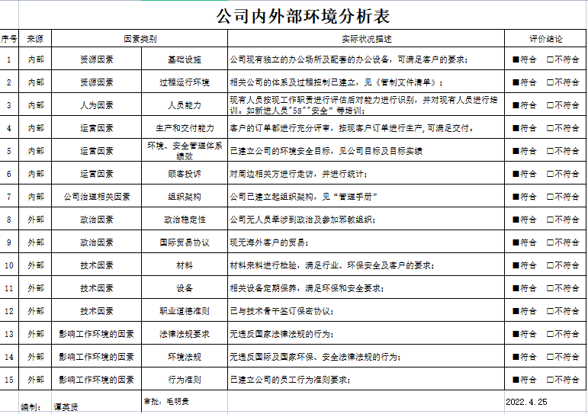 | ☑符合  □不符合
理解相关方的需求和期望 | O  4.2 | 见：管理手册第4.2章；  与公司管理层袁总远程视频沟通交流；袁总称：  公司识别、确定了与管理体系有关的相关方，公司的相关方有：顾客、供方、员工、审核机构、政府机构；了解到公司的周边环境、国家、行业和法规要求，当地政府主管部门的要求等。  了解到这些相关方的需求和期望，目前组织能满足相关方的要求。公司的相关方需求和期望能得到采纳。  见：《相关方需求和期望清单》。  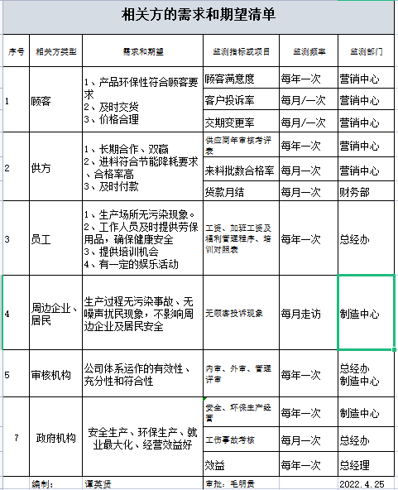 | ☑符合  □不符合
管理体系及其过程 | O:  4.4 \7.5.1 | 管理手册第4.1\4.2\4.4;7.5章；  与公司管理层袁总远程视频沟通交流：  袁总称：公司对管理体系的过程进行了确认，对输入、输出、顺序及相互作用已被明确地提出并被充分控制。采用了过程方法管理相关管理体系及其过程；用文件化的绩效指标定期评审过程。  公司按照职业健康安全管理体系标准，建立、实施和保持文件化的管理体系并持续改进其有效性，公司确保按照下列要求策划和职业健康安全管理体系过程。公司对管理体系进行了策划，对其所需过程以及每个过程间接口关系进行了识别与确定（管理职责、资源管理、服务实现、测量及分析和改进等）。根据需要，按标准建立公司管理体系，识别了环境因素和服务过程，制定了管理手册（2022年4月1日实施）；制定了公司管理方针及目标指标；确定了适用的法规、法律和其它要求；并经运行后，对管理手册、程序文件及相关控制文件及记录的适宜性等进行了评审。  公司通过管理目标的建立、实施、顾客满意的测量、内审和管理评审等方式，充分地评审，管理及控制这些管理体系覆盖的过程和活动。  公司袁总称：  形成文件的信息在满足公司业务活动和生产经营的前提下做到了最小化，强化人的示范、标准以达到快速传达信息，实现绩效而不是本本主义。  查见：公司职业健康安全管理体系包括了标准要求的文件化信息；公司确定的、职业健康安全管理体系有效性所需的文件化信息。公司文件化的信息包括了有关应对法律法规和其他要求的策划以及对这些措施有效性的评估。 | ☑符合  □不符合
领导作用与承诺 | O:  5.1 | 文件：管理手册第5.1章；职责和权限  与公司管理层袁总远程视频沟通其领导作用与承诺：  对管理体系的有效性承担责任；  确保制定管理体系的管理方针和管理目标，并与组织的环境和战略方向相一致；  确保管理体系要求融入组织的业务过程；  促进使用过程方法和基于风险的思维；  确保管理体系所需的资源是可用的； 确保可获得建立、实施、保持和改进管理体系所需的资源；  沟通有效的职业健康安全管理和符合管理体系要求的重要性；  确保管理体系实现其预期结果；  促使员工积极参与、指导和支持他们为管理体系的有效性作出贡献；  推动持续改进；  支持其他相关管理者在其职责范围内发挥领导作用。  对防止与工作相关的伤害和健康损害以及提供健康安全的工作场所和活动全面负责并承担责任；  就有效的职业健康安全管理和符合职业健康安全管理体系要求的重要性进行沟通；  确保职业健康安全管理体系实现其预期结果；  在组织内建立、引导和促进支持职业健康安全管理体系预期结果的文化；  保护工作人员不因报告事件、危险源、风险和机遇而遭受报复；  确保组织建立和实施工作人员的协商和参与的过程  支持健康安全委员会的建立和运行。  覆盖了标准第5.1章的全面要求。 | 符合  □不符合
方针 | O  5.2 | 文件：管理手册第5.2章；公司方针  最高管理者制定了文件化的管理体系方针：  节能降耗，防治污染，保护环境；  安全第一，保障健康，减少风险；  全员参与，遵守法规，持续改进。  适应组织的宗旨并支持其战略方向  管理方针合理恰当并为相应的管理目标提供了框架。  包括满足适用要求的承诺；  包括持续改进管理体系以提升绩效的承诺  ☑适合于组织的宗旨和所处的环境.包括其活动、产品和服务的性质、规模和职业健康安全影响  ☑包括履行其合规义务的承诺  ☑包括为防止与工作相关的伤害和健康损害而提供安全和健康的工作条件的承诺，并适合于组织的宗旨和规模、组织所处的环境，以及组织的职业健康安全风险和职业健康安全机遇的特性  ☑包括满足法律法规要求和其他要求的承诺  ☑包括消除危险源和降低职业健康安全风险的承诺  ☑包括工作人员及其代表（若有）的协商和参与的承诺  在组织内得到沟通、理解和应用，通过：展板 标语 会议 文件发放 其他---网络等  在相关方有需要时提供。通过：网站 宣传册 其他——招、投标书等 | 符合  □不符合
组织的岗位、职责和权限 | O  5.3\5.4 | 文件：管理手册第5.3章；  - 最高管理者确定了组织架构：管理层、营销中、财务部、总经办、品控中心、制造中心、技术中心。确定了各部门、管代以及相关岗位的职责、权限，并进行了全员的沟通和理解；管理手册中明确了各部门职责，并能在公司范围内得到有效的沟通和理解。  - 查见《任命书》，任命毛贵明为公司管理者代表，并明确职责和权限。  - 查见公司员工推荐选举徐玲玲为公司职业健康安全代表，并明确职责和权限。  - 员工代表称：  员工协商和参与：员工代表对员工的输入或建议做出回应，语言或文字障碍，报复或报复的威胁以及妨碍或惩罚员工暗语的政策或做法。  员工协商：确定相关方的需求和期望，制定职业健康安全方针，适用时分配组织的岗位、职责和权限，确定如何满足法律法规和其他要求，制定并策划实现职业健康安全目标，确定对外包、采购和承包方的适合控制措施，确定哪些需要监视、测量和评价，策划、建立、实施并保持一个或多个审核方案，确保持续改进的证据。  - 协商参与机制：选举工作人员代表、合理化建议、重大变化、安全问题等；  - 协商时间：根据不同的事情每年、定期、随时进行。  - 培训：按照公司培训需求进行安排培训。  - 沟通访问、回应方式：会议、面谈、微信、电话等方式。  - 公司有例会制，各部门汇报交流工作进度,提出问题，及时解决。 | 符合  □不符合
应对风险和机遇的措施；及措施的策划 | O6.1、  6.1.4 | 文件：管理手册第6.1条款  - 公司根据标准的要求，以过程方法和风险控制为原则，以过程为单位，对管理体系涉及的各个过程进行了相应管理风险识别和评价，覆盖的过程有有：文件管理、岗位管理、目标管理、方针管理、知识管理、变更管理、合规义务管理、基础设施设备管理等，按风险发生的可能性和严重性，确定了三个风险等级，  - --本次识别和评价了若干个职业健康安全风险，基本覆盖了管理体系过程。  - 《风险管理计划》对风险和机遇的识别、评价方法等进行了规定。  - 袁总称：公司在考虑了内外部环境及相关方需求的基础上按照《风险管理计划》进行了识别和评价最终确定了需要应对的重要风险和机遇并对相应的风险和机遇制定了相应的措施，并定期对控制措施执行情况进行检查。  - 2022.4.25公司相关负责人对公司面临的各种内外部因素、风险与机遇、风险与机遇的相应措施进行分析。见：《风险与机遇评估分析表》2022.4.25。含职业健康安全风险与机遇、财务风险与机遇、人力风险和机遇等，通过对其进行打分判定风险级别。  - 管理层袁总称：公司策划确定了风险和机遇，应对法律法规和其他要求，应急准备和响应的措施，将措施融入管理体系各级只能管理部门过程、活动中。公司在确定控制措施，考虑了边锋现有控制措施时，考虑了职业OHS输出，考虑了降低风险的措施：消防、替代、生产控制、工作重组；培训、标志、警告等管理控制；个人防护装备等措施。发生变更时，考虑了应对风险和机遇的措施。  - 经查相应措施已按要求执行，正常、有效。 | 符合  □不符合
管理目标及其实现的策划 | O  6.2 | 文件：管理手册第6.2条款；  组织建立了与管理方针一致的文件化的职业健康安全管理目标。为实现总管理目标而建立的各层级管理目标具体、有针对性、可测量并且可实现。  总管理目标实现情况的评价，及其测量方法明确。  - 查见：（2022年）目标、指标完成情况监控记录；  - 火灾、触电事故为0。统 计 措 施：事故统计；今年均未发生火灾、触电事故。  2)工伤次数不多于5次。统 计 措 施：事故统计；今年均未发生工伤。  - 公司目标已实现。  - 目标在各部门进行了分解，部门管理目标按季度、年度统计，由相关负责人统计并保存目标分解；《职业健康安全目标、指标和管理方案》，相关部门提供相关数据。  - 公司对各职能部门也建立了目标分解,各职能部门的目标分解见各职能部门的审核, 确定了按季度、年度等阶段对各层级管理目标完成情况进行考核评价。由各部门负责人进行考核。 | 符合  □不符合
资源（总则） | O7.1 | 文件：管理手册第7.1条款  和最高管理层确定并提供所需的资源，以建立、实施、保持和持续改进管理体系。  1、公司确定并提供了建立、实施、保持管理体系所需的资源。包括内部资源和外部资源。  2、为职业健康安全管理体系建立提供了：  ---人力资源；各级各层人员能力、意识、岗位定员均满足要求；  ---技术及财力资源；  ---基础设施等；公司管理层远程视频称：公司面积大概10亩左右；有3个车间，配置灭火器、消火栓等基础设施满足需求。  - 所提供的资源满足要求及持续改进的情况。 | 符合  □不符合
监视、测量、分析和评价； | O9.1 | - 文件：管理手册第9.1条款；  - 管理层袁总称：  目前公司建立建立了：合规性评价控制程序；法律法规及其它要求管理程序。以监视、测量、分析和评价绩效。公司确定了需要监视和测量内容，满足法律法规和其他要求的程度等。监视、测量、分析与评价绩效的方法，确保结果有效。  公司确定了合规性评价频次、职责和要求，方式方法、步骤、对评价人员的要求等，公司按规定的时间、方式方法步骤进行，评价人员具备相应的能力。公司合规性评价的记录可以证实。  公司对现状进行了评价，收集了必要的评价信息、依据、证据，公司按照法律法规要求进行运行管理，公司守法经营。公司合规性评价准确、客观、真实、有效。  公司有气压表，均按照第三方要求进行校准检定，符合要求。  - 查见2022.5.15合规性评价记录，公司的合规性评价覆盖了公司识别的适用的所有法律法规和其他要求。查见评价记录有与公司适用的所有法律法规和其他要求进行的对照审核。
内部审核 | O9.2 | - 文件：手册第9.2条款；《内部审核控制程序》；  手册和内部审核程序中规定了内部审核的范围、频次和方法及职责。  - 查见：2022年职业健康安全《内审计划》，明确了审核目的、范围、依据；  审核方法：抽样；查看问的方式提取证据 审核时间：2022.9.12  组长：谭英贤A 组员：袁立荣B  - 查看管理体系内部审核实施计划；日程安排计划，审核范围覆盖了公司所有部门及标准全部条款。审核员实现了交叉审核，保证了审核的客观性、公正性。  - 如：2022.9.12 9：00-12：00 谭英贤A 制造中心  O： 5.3/6.2/6.1.2/8.1.1/8.1.2/8.2  如：2022.9.12 15:00-16:00 袁立荣B 营销中心  O：5.3/6.2/6.1.2/8.1.1/8.1.2/8.1.4  ……  - 查见《内审检查表》，各部门均有审核记录，实际审核与审核实施计划基本一致，审核记录比较详尽，具备可追朔性。  - 查见有首、末次会议记录。  - 查见《内部审核报告》，拟制、批准齐全， 2022.9.12  - 审核结论：一般不符合项1项，无严重不符合；通过此次内审，审核组认为本公司管理体系符合标准要求；公司领导高度重视贯标认证工作，目标基本实现，实施自我改进机制已建立、有效。  - 查见《不符合项报告》1份。  - Eg1：责任部门：总经办；不符合事实：2022年培训计划，4月环境安全责任教育，暂不能提供培训证据。不符合标准7.2条款相关规定。对不合格项做了不符合原因分析、纠正措施计划、完成情况，验证情况等，各部门负责人及内审员均签字确认有效。附有整改证据等。  - 内审时间安排1天。  - 内审基本有效，但深度有待提高，已和公司管理层进行了沟通。 | 符合  □不符合
管理评审 | O9.3 | - 文件：管理手册9.3条款、《管理评审控制程序》  - 自管理体系建立后，于 2022年10月13日实施了管理评审；  - 查看：管理评审计划、会议记录、管理评审会议签到表、体系运行情况（管理者代表）、制造中心管理体系运行报告、总经办管理评审输入情况、（财务部）管理评审输入材料、营销中心管理评审输入材料、品控中心管理评审输入材料、技术中心管理评审输入材料、管理评审报告、管理评审改进建议实施计划表及改进证据。  管理评审输入信息 评价 问题描述  与管理体系相关的内外部因素的变化； ☑符合 □不符合 无变化  顾客满意和有关相关方的反馈及趋势 ☑符合 □不符合 满足顾客及相关方需求  管理目标的实现程度及趋势 ☑符合 □不符合 完成管理目标  过程绩效以及产品和服务的合格情况及趋势 ☑符合 □不符合 试验检验及管理目标达标  不合格及纠正措施及趋势 ☑符合 □不符合 无投诉，内审不符合已改进  监视和测量结果及趋势 ☑符合 □不符合 截止目前目标已完成  内审、外部审核结果及趋势 ☑符合 □不符合 无明显变化  外部供方的绩效及趋势； 与相关方的有关沟通； ☑符合 □不符合 进行供应商评鉴。 无安全投诉，无可工伤事故。  管理体系资源的充分性； ☑符合 □不符合 可以达标  应对风险和机遇所采取措施的有效性 ☑符合 □不符合 措施有效  相关方的需求和期望的变化 ☑符合 □不符合 主管部门日趋严峻的监管  法律法规和其他要求的变化 ☑符合 □不符合 部分新增法规  事件、不符合、纠正措施和持续改进及趋势 ☑符合 □不符合 已改进  工作人员的协商和参与及趋势 ☑符合 □不符合 参与安全检查  改进的机会 ☑符合 □不符合 进行中  - 管理评审输出：  管理评审输出信息 措施描述（举例） 改进措施  改进的机会： 加强标准培训 增强对人员的培训，把管理体系深入到实际工作中，各部门充分识别环境因素和危险源并进行管理。 ☑已落实 □已部分落实  管理体系所需的变更 目前暂无变更需求  资源需求 目前公司资源满足产品生产需求  - 管理评审结论:  公司管理体系过程有效，运行良好，应继续严格按照体系要求执行。公司服务的产品符合市场需要，状况良好，职业健康安全水平稳定，应继续保持。公司目标基本实现；方针、目标适宜；可持续保持。公司管理方针和目标符合公司的经营宗旨。持续改进。  管理体系运行适宜、充分和有效。  - 公司能够出示：管理评审计划、会议记录、管理评审会议签到表、体系运行情况（管理者代表）、制造中心管理体系运行报告、总经办管理评审输入情况、（财务部）管理评审输入材料、营销中心管理评审输入材料、品控中心管理评审输入材料、技术中心管理评审输入材料、管理评审报告、管理评审改进建议实施计划表及改进证据。 | 符合  □不符合
改进 | O：  10.1/10.3 | 文件：管理手册第10章  公司通过日常工作检查、管理目标完成情况统计、监测测量、内审资料、管理评审资料、相关方抱怨、合规性评价、各种内外职业健康分析、评价、及检查等方式识别改进的机会，在以上方式中发现不符合时对不符合原因进行分析并提出改进措施，整改后进行措施有效性验证并保留相关记录。  对各种不符合进行处理和调查，采取纠正与预防措施的职责与权限。  能查见:内审资料、管理评审资料、相关方抱怨、合规性评价、各种内外职业健康分析、评价、及检查等目标完成情况统计等可见相关记录。  改进包括：纠正、纠正措施、持续改进、突破性变革、创新和重组。  公司考虑了分析和评价的结果以及管理评审的输出，确定是否存在需求或机遇，这些需求或机遇应作为持续改进的一部分加以应对：加强标准培训。管理评审改进措施已落实。能查见管理评审改进建议实施计划表及改进证据。  公司已持续改进管理体系的适宜性、充分性和有效性。  纠正、预防或减少不利影响； 改进管理体系的绩效和有效性。 | ☑符合  □不符合
视频沟通证据 |  | 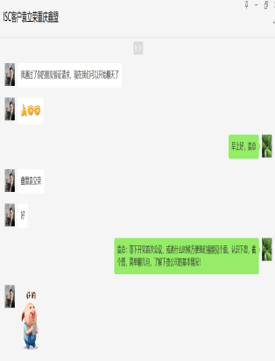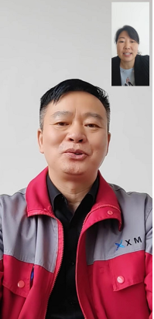
明：不符合标注N

管理体系审核记录表
过程与活动、  抽样计划 | 涉及  条款 | 受审核部门：营销中心 主管领导：王信武， 陪同人员：计春梅 | 判定
 |  | 审核员：冉景洲 远程审核 审核方式：微信、视频 审核时间：2022.11.10
审核条款：
OHSMS：5.3组织的角色、职责和权限；6.2目标及其实现的策划；6.1.2危险源辨识和职业安全风险评价；7.4信息和沟通；8.1运行策划和控制；8.2应急准备和响应；
组织的角色、职责和权限 | S5.3 | 查，营销中心的岗位职责和权限如下：  1）负责公司原材料采购、检验  2）负责公司合同评审及满意度调查。  3）负责供方和客户的沟通  4）负责供应商评价，建立供应商合格名录  5）负责制定本部门的环境因素识别，危险源辨识。  ……  营销中心负责人对部门职责清楚。 | 符合
危险源辨识和职业安全风险评价 | S6.1.2 | 公司制定有《环境因素危险源的识别及评价控制序》。查,营销中心经过辨识与评审形成了《危险源（危害）辨识、评价登记表》，包括电气使用不当造成火灾；外出过程车辆造成交通伤害、产品装卸时的物体打击等危险源。采用的是经验判断法、过程分析法识别。  打分法确定重大风险：1）火灾、2）交通意外伤害。  危险源辨识基本充分、风险等级评价基本合理。  查，火灾、交通意外伤害控制措施有：  1.定期检查线路；设立消防逃生通道、消防设备配备定期检查。  2.参与消防应急预案的制订及演练等。  3.组织员工进行安全教育培训，学习交通规则等；  危险源识别基本充分，控制措施需要完善。 | 符合
目标及其实现的策划 | S6.2 | 查营销中心职业健康安全目标： 考核情况（2022年2-3季度）  火灾事故为零； 零  查：2022年2-3季度营销中心职业健康安全目标完成情况：均能达到要求  查，公司编制了安全目标管理实施方案：制定、执行管理制度或作业文件；加强监测和测量；培训与教育；应急响应。 | 符合
沟通 | S7.4 | ---《信息交流管理程序》规定了公司内外信息交流、协商的对象、方式、记录等。  对部门之间有需要交流的有关安全健康管理信息，在公司内部利用部门会议、宣传栏进行安全管理方针及目标、指标、管理方案及法律法规等内容的宣传、沟通。  外部，对顾客等相关方进行了管理方针、产品使用环保要求的沟通，主要通过网络、交流及产品说明书、合同等方式进行，并达成一致性意见实施有效控制。  外部交流主要通过产品销售合同和客服热线、传真、信函等方式进行。  查见：与顾客沟通信息：  - 与重庆大江动力设备制造有限公司2022年10月28日签定的气辅成型模具、注塑模具销售合同。  合同内容：品名、规格、数量、金额；规范和标准；合同价款；支付方式；质量要求、技术标准及验收；交货方式； 保修；违约责任；争议解决等。  - 与浙江宝泰电子有限公司2022年11月04日签定的两板模/冷流道1*2穴塑胶件销售合同。  合同内容：品名、规格、数量、金额；供货方式；交货地点；运输目的地及费用；产品质量；付款方式；验收方法、提出异议期限及退货约定；双方的责任和义务；违约责任及违约责任免除等。  - 与重庆山外山血液净化技术股份有限公司2022年10月15日签定的转轴销售合同。  合同内容：品名、规格；交货方式；包装方式；质量标准；交货地点；货物数量及质量的验收；双方责任；合同价款调整、结算、发票；违约责任；解决合同纠纷的方式等。  ........  查见内部交流主要通过直接面谈、会议、文件、培训方式；  1）告知部门员工：管理者代表毛贵明和职业健康安全事务代表徐玲玲。  2）告知部门员工：职业健康安全管理体系建立的依据、标准和意义；  3）组织部门员工学习：与环境及安全健康管理有关的法律法规，包括《劳动合同法》、《工伤保险条例》、《职业病防治法》等关于员工权益、保险等内容；  4）将安全管理、劳动保护要求作为新员工岗前培训内容。  与职业健康安全事务代表徐玲玲，其清楚自己的职责：负责向管理层反映职工职业健康安全管理方面的要求，对事件的调查、处理，职工劳动防护的改善事宜进行协商交流；参与职业安全健康方针、目标、指标、管理方案的制定工作，提出合理化建议。  询问职业健康安全事务代表徐玲玲，了解到暂未发生员工与企业的劳动纠纷、工伤、员工投诉、员工权益争执等情况。  审核时未发现有相关方投诉等安全违规情况发生。 | 符合
运行策划和控制 | S8.1 | 查，营销中心实施以下环境安全管理制度：《运行控制程序》、《消防安全管理制度》、《用电安全管理规定》、《公司劳动安全管理办法》、《火灾事故应急救援预案》、《劳动防护用品管理制度》等。  查营销中心不可接受风险有：1）办公、服务场所吸烟/使用明火/电源线路老化/违规使用大功率电器/消防器材失效；2）电线电缆绝缘失效、电器设备漏电、误操作电器等  查看，公司制订的相应的安全管理制度及管理方案，对不可接受风险源进行管控。  据称：对火灾应急设施、安防设施运行情况等进行了检查维护。如：  查，办公张贴有“请勿吸烟”标识；  查看：未发现大功率电器使用。  查看：电线有穿管保护，固定布局、有吸烟提醒。  现场查见：对人员进行了安全教育培训，定期发放劳保用品。  运行策划和控制基本满足要求。 | 符合
应急准备和响应 | S8.2 | 查见：《应急准备和响应控制程序》、《消防应急预案》、《机械伤害事故处理方案》等。  查见：消防演练实况记录：公司全体人员参加了2022年5月31日在公司厂区内组织的消防演练。演练目的：为了让公司全体员工明确认识，当发生火灾事故时如何通过火灾应急处理程序和合理使用消防器材对火进行控制，将事故对环境安全危害降低到最小程度的消防演练。  查，能提供以上演练记录及消防安全演习总结报告。通过演练，检验了公司应对突发事件的能力、以及公司火灾事故应急预案的可操作性。有效降低事故危害，减少事故损失，确保公司安全、健康、有序的发展等。  应急准备：在公司办公区域，按要求配置灭火器。 | 符合
说明：不符合标注N

管理体系审核记录表
过程与活动、  抽样计划 | 涉及  条款 | 受审核部门：总经办/财务部 主管领导：谭英贤 陪同人员：黄平 | 判定
 |  | 审核员：冉景洲 远程审核 审核方式：微信、视频 审核时间：2022年11月10日
审核条款：
OHSMS：5.3组织的角色、职责和权限；6.2目标及其实现的策划；7.1资源；7.2能力；7.3意识；7.4信息和沟通；7.5文件化信息。
组织的角色、职责和权限 | S:5.3 | 在体系文件中规定了总经办和财务部的环境安全职责和权限，以确保部门工作的展开和实施：  总经办：  1）负责公司人员培训计划的制定，各部门培训计划的审批及监督实施，并负责培训效果的评估；  2）负责收集外部沟通的信息；  3）在公司领导下做好安全管理工作，增强安全意识；  4) 负责公司人员需求汇总  5) 负责制定本部门的环境因素识别，危险源辨识。  6) 负责公司人员招聘。  7）配合各部门对公司质量、环境、安全检查，确保公司质量、环境、安全管理运行正常  财务部：  1）负责公司财务管理。  2）负责制定本部门的环境因素识别，危险源辨识。  3）负责对设备、环境、安全及管理体系的投入记录,并按月（年）度分类记载保存，对相应的投入效益进行必要的核算，为公司相关决策提供必需的参考依据。  4）负责核算生产经营过程的人工、质量、及其它各类消耗的成本，对成本进行必要的成本分析。  5）提供质量、环境、职业健康安全运行所需要的资金支持  ……  部门职责清晰、明确。  总经办及财务部负责人能基本阐述本部门的主要职责。 | 符合
目标及其实现的策划 | S:6.2 | 查见：公司建立有《管理目标、指标及管理方案》，  查总经办（含财务部）职业健康安全目标指标： 考核情况（2022年2-3季度）  1）火灾发生为0； 0  2）安全环境资金及时支付率100%； 100%  查见职业健康安全目标管理方案有时间期限、具体措施、责任部门等。  抽火灾管理方案：  1、严格遵守公司安全管理制度；  2、加强员工安全教育；  3、定期检查维护。  4、保持现有控制措施及应急预案：  ........  制定的指标和管理方案基本可行。 | 符合
资源 | S:7.1 | 询问总经理，企业为了实施职业健康安全管理体系，并持续改进其有效性、增强顾客满意度和体系正常运行提供了充足的资金及必要的资源，为提高员工安全意识组织了的培训，目前的资源基本满足策划需要。  总经理对资源的配备比较重视，人力资源、设备和工作环境等可满足3D激光咬花及精密模具、塑胶制品（笔记本外壳、打印机外壳）的生产需要。 | 符合
能力 | S:7.2 | 公司确定了从事的工作影响职业健康安全管理体系绩效和有效性且在公司控制范围内的人员所必要的能力，这些能力主要是基于适当的教育、培训或经历等。  公司对每个从事影响产品符合性要求及从事的工作影响管理体系绩效和有效性的工作人员的能力进行识别，制定培训制度、有计划有目的、系统地提供培训以满足这些需求。  适用时，采取措施（包括：培训、辅导、重新分配工作或招聘具有能力的人员）获得所需的能力，并评价措施的有效性。保留适当的形成文件的信息，作为人员能力的证据。  查见公司人员能力、资质要求：  姓名 证书编号 资质  吕昌河 362322197405192435 NI  李发明 T511023198211043978 低压电工作业  吴真星 362322197909030616 企业主要负责人职业卫生培训合格证书  吕云飞 362322198909202435 安全管理人员  。。。。。。。  查见2022年度培训计划共10次，已完成的培训记录7次。  1）：2022.4.1 培训内容：管理体系ISO45001标准、质量手册、程序文件培训；培训老师：赵老师。参加培训人员：各部门主管。效果评价：通过对管理体系文件的培训，各岗位人员熟悉了管理体系文件的基本内容和各类文件的要求，提高了管理体系运作效率。效果良好。评价人：谭英贤。  2）：2022.5.18 培训内容：内审员培训；培训老师：赵老师 参加培训人员：谭英贤、袁立荣，效果评价：通过对内审员知识的培训，两位预备内审员对体系标准要求有了清楚的了解，具备了内部审核的基本能力，为公司举行内部审核作了充分的准备。达到培训的目的。评价人：咨询赵老师。  ......  全体员工培训效果评价：达到培训预期目的。 | 符合
意识 | S:7.3 | 公司通过宣导、培训、制度约束等方式确保员工能意识到他们从事的活动的相关性及重要性，以及他们对贯彻管理方针、达成管理目标及实现职业健康安全管理体系的有效性的积极贡献，以及其不符合其要求的后果。  ---经与负责人沟通了解，员工基本具备以上必要的环保、安全意识。 | 符合
沟通 | S:7.4 | --《信息交流管理程序》规定了公司内外信息交流、协商的对象、方式、记录等。  对部门之间有需要交流的有安全管理信息，在公司内部利用部门会议、宣传栏进行安全管理方针及目标、指标、管理方案及环保、安全法律法规等内容的宣传、沟通。  部门员工参与协商，员工提出参与安全知识的学习和培训，在日常服务例会中有通报公司近期安全工作及加强管理工作，员工做好自身和其他方面的工作要求。  对外部当地政府、周边邻里、客户，合格供应商等相关方进行了环境安全管理方针等方面的信息交流，主要通过网络、交流及公开信、合同等方式进行，并达成一致性意见实施有效控制。  查见内部交流主要通过直接面谈、会议、文件、培训方式，外部交流主要通过电话、信函方式。也可以通过工会等员工权益机构提出诉求。  查见：公司内部会议记录表，沟通信息包括：  1）告知员工：管理者代表是毛贵明、员工代表是徐玲玲。  2）告知员工：管理体系建立的依据、标准和意义，2022年4月10日对全体员工出具了相关方告知书；  3）组织员工学习：与职业健康安全管理有关的法律法规，包括《劳动合同法》、《工伤保险条例》、《职业病防治法》等关于员工权益等内容；  4）将公司安全管理要求和意义作为新员工岗前培训内容。  询问职业健康安全事务代表徐玲玲，了解到暂未发生员工与企业的劳动纠纷、工伤、员工投诉、员工权益争执等情况。 | 符合
文件化信息  （上次不符合项验证） | S:7.5 | ----有《文件控制程序》，体系文件生效实施日期为2022年4月1日，文件规定了职业健康安全管理体系文件的编制、审批、评审、编号、回收、发放、更改、换版、作废等的管理和控制。查看受控文件清单：管理手册、程序文件及环境、安全管理制度汇编，查看均有编制、审核、批准人签名；  · 查《文件控制程序》，包括管理手册、程序管理制度，另有《规范文件》、《岗位职责》等作业文件。  · 查：《文件发放回收（借阅）登记表》，抽查文件发放情况，有收文、发文的确认签字，符合文件发放规定。  · 查《适用法律法规清单》，内容有国家和地方与环境和职业健康安全管理体系相关适用法律法规。  查见《中华人民共和国消防法》、《中华人民共和国职业病防治法》、《职业病诊断与检定管理办法》等法律法规，更新及时。  · 查文件的评审及更新：管理评审时对文件的适宜性及可操作性进行评审：适宜、可操作。  查文件的作废：暂无。  电子文档需要责任部门留下发放记录，并告知换页处置要求。  文件按需求和公司管理规定发放至有关部门和人员，查有发放记录，符合。  ----有《记录控制程序》，对记录表单的设计、编号、填写、贮存、保管、保护、检索、保存期限、到期处置等方面规定了要求并按此程序控制。  提供《记录清单》，有69份记录文件清单，规定了记录的名称、编号、存放部门、保存期限等内容。所规定的记录均涵盖，保存期限规定的合理。 | 符合
说明：不符合标注N

管理体系审核记录表
过程与活动、  抽样计划 | 涉及  条款 | 受审核部门：总经办/财务部 主管领导：谭英贤 陪同人员：黄平 | 判定
 |  | 审核员：文平 远程审核 审核方式：微信、视频 审核时间：2022年11月10日
审核条款：
OHSMS：6.1.2危险源辨识和职业安全风险评价；6.1.3法律法规要求和其他要求；8.1运行策划和控制；8.2应急准备和响应；9.1监视、测量、分析和评价；9.1.2法律法规要求和其他要求的合规性评价；10.1事件、不符合和纠正措施；10.2持续改进/OHSMS运行控制财务支出证据。
危险源识别、评价与控制措施 | S:6.1.2 | 查见：《环境因素危险源的识别及评价控制序》上述文件对识别和评价方法、程序、职责、记录作了规定。  查见：《危险辨识和评价表》，危险源过程打分和小组评议共评价出公司不可接受风险：5项，分别是：1）火灾；2）物体打击；3）机械伤害；4）车辆伤害；5）2022新冠病毒感染等。辨识清楚、准确，评价充分合理。  抽查见确定的车辆伤害控制措施：  1.叉车行驶过程中造成车辆伤害；  2.工作时间/工作场所车辆伤害；  3.作业人员违规作业，超重作业引起的起重伤害。  查见：总经办及办公区域《危险辨别及风险评价表》  总经办及办公区域共识别出包括:  办公设备发生故障，漏电导致的触电；线路老化漏电、人员吸烟引发火灾等11项危险源.  采用的是经验判断法、过程分析法识别。  查见，总经办及办公区域打分法确定了1项不可接受风险：（1）线路短路、吸烟引发火灾。  危险源辨识基本充分、风险等级评价基本合理。  查见确定的消防管理措施：  1）组织员工安全教育、消防知识学习；  2）加强检查考核，不少于三个月进行一次；  3）制定安全用电使用管理规定  4）每年参与公司组织的消防演练 | 符合
法规与其他要求/合规性义务 | O:6.1.3 | ---有《合规性评价控制程序》，查有《适用法律法规标准及其他要求清单》，对本公司环境和职业健康安全管理体系适用的法律法规和当地政府、行业要求进行了识别，包括环境质量标准、排放标准、职业健康安全卫生标准等。  · 查见：2022年5月《适用法律法规标准及其他要求清单》  1）国家相关法律法规等  2）重庆市等地方法规；  3）与职业健康安全管理相关的执行标准  抽 ：中华人民共和国职业病防治法  中华人民共和国消防法  重庆市安全生产条例  中华人民共和国特种设备安全法  劳动防护用品监督管理规定  重庆市劳动保障监察条例等68份。  《清单》中列出了法规名称、颁布实施时间、适用条款等内容；  法规清单上传内部网络，以培训和宣传结合向员工传达要求，记录充分。基本符合要求。 | 符合
运行的策划与控制 | S:8.1 | ◆组织制定了职业健康安全运行相关的控制程序及相应的控制准则，如生产现场安全管理制度、消防管理制度、劳保用品管理制度、火灾预防应急准备和响应管理等过程的运行准则。  ◆根据过程的运行准则，组织实施火灾预防、职业健康安全事故防范等过程的控制，避免和减少了环境职业健康安全的损失。  ◆消防设施检查、生产设备运行检查、火灾预防运行检查、安全环境检查等关键运行控制信息的证据都以记录或文件的方式保留。  ◆查公司不可接受风险为：1）火灾；2）物体打击；3）机械伤害；4）车辆伤害；5）2022新冠病毒感染等5项。  ◆查见组织的职业健康安全运行控制状况：  1）火灾预防：  配备漏电保护器等电器防护设备；补充配置相应足够的消防器材、设备设施等；定期组织培训消防器材使用方法；对设备设施按公司要求定期安检查；制定应急救援预案。  生产现场查看，工作人员均按要求穿戴劳动防护用品。  查见近期劳保用品发放记录：  物品 数量 领用人 领用日期  口罩 1000个 谭英贤 2022.10.02  安全帽 30个 张晓东 2022.11.02  手套 200副 袁立荣 2022.07.20  。。。。。。。。。  3）急救应对  公司现场配备有创口贴、烫伤膏、消暑药、止痛及纱布等急救用品，并对其数量、保质期等予以跟进管控。  4）对疫情新冠疫情期间，组织策划了《新冠肺炎疫情防控应急预案》，配置消毒水、洗手液、口罩、测温计等设施，每天对员工进行体温测试，如实登记行踪，严控进入疫区；对外来人员进行登记并测试体温。  5）对相关方施加影响  组织对进入场所内的供方人员、求职及培训人员视情况由安保人员或受访人提醒、签定安全协议等方式，告知相关遵守相应的运行准则，以防止外来人员受到人身伤害或职业健康安危害 | 符合
应急准备和响应 | S:8.2 | 查见：《应急准备和响应控制程序》、《消防应急预案》、《高温防中暑应急预案》等。  为了让公司全体员工明确认识，当发生火灾事故时如何通过火灾应急处理程序和合理使用消防器材对火进行控制，在出现事故后能及进进行处理，控制事态发展，进行了消防演习。  消防演练实况记录：  演习时间：2022年5月31日。  参加人员：公司全体员工  提供有应急预案演练记录、培训记录及现场演练照片。  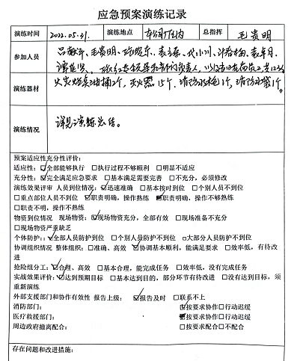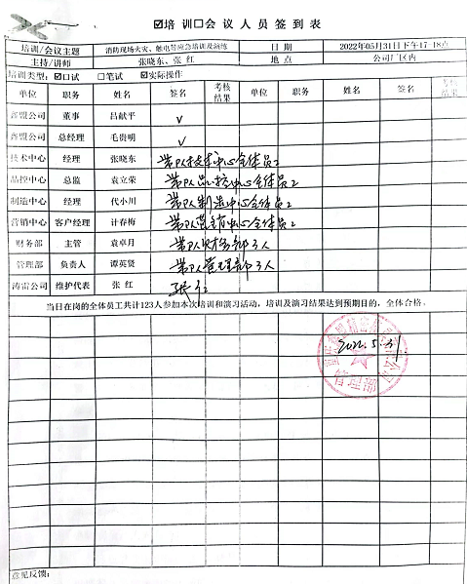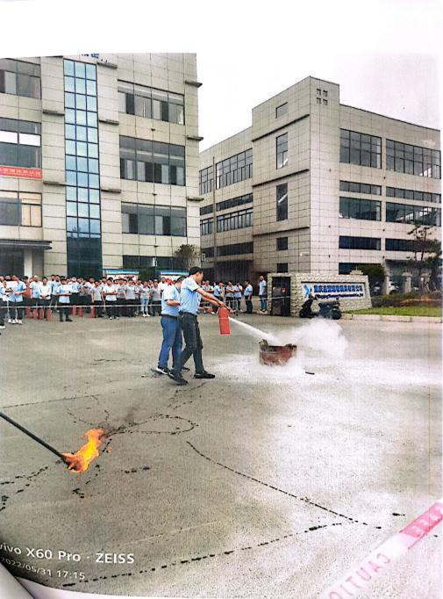  演练结果：所有员工都能掌握消防安全的基本知识，发生火灾后应该怎样操作灭火器与消防栓等应知应会情况，培训效果良好。  查，能提供以上演练记录及消防安全演习总结报告。通过演练，检验了公司应对突发事件的能力、以及公司火灾事故应急预案的可操作性。有效降低事故危害，减少事故损失，确保公司安全、健康、有序的发展等。  应急准备：在公司办公区域，按要求配置灭火器。 | 符合
监视、测量、分析与评估 | S:9.1 | ----有《监视和测量管理程序》和管理文件。  ◆查公司职业健康安全运行检查记录  程序文件规定公司每月由总经办组织人员对办公现场及生产作业现场安全管理进行检查。  提供有班组日排查表，企业月排查表、职业健康安全运行检查记录等。  抽相关记录：  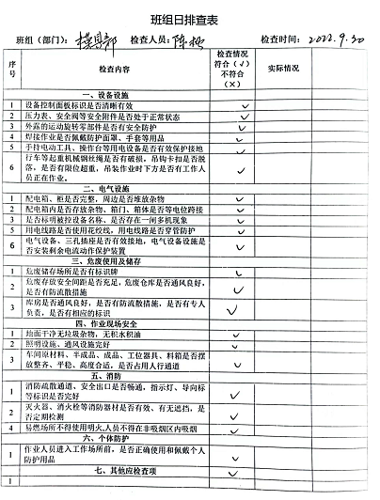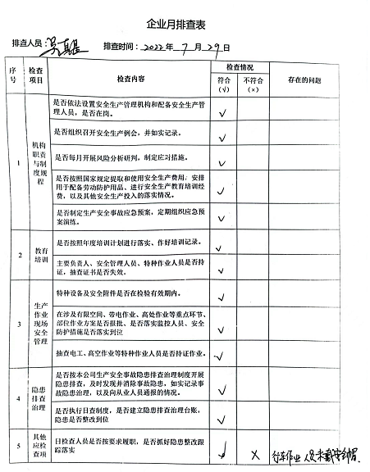  对发现的安全隐患进行“五落实”整改，提供有整改台账。  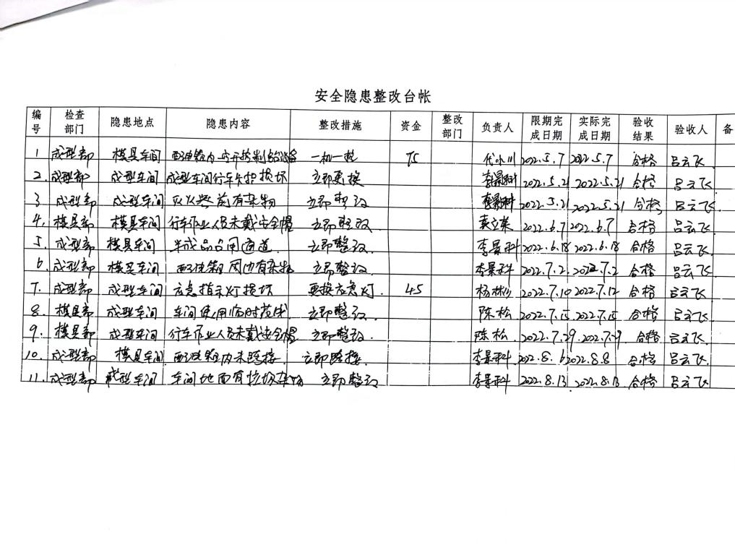  ◆查职业健康检查表  姓名 体检机构 体检日期 结果  曾红 璧山西城医院 2022.9.27 合格  陈平 璧山西城医院 2022.9.28 合格  李小玲 璧山西城医院 2022.10.06 合格  鑫盟 璧山西城医院 2022.10.09 合格  在生产现场查看，作业场所气味较小，噪声不大。作业时严格要求作业人员佩戴防噪耳塞。并定期进行健康体检。暂未做职业病危害因素检测。  .........  自体系建立以来没有发生过安全事故。  监测设备：公司暂无环境、职业健康安全监测设备。 | 符合
符合性评估 | S:9.1.2 | ----有《合规性评价控制程序》，规定明确基本合理。总经办组织对公司环境安全健康管理活动，遵守相关法律法规和其他要求情况进行评价，评价结果符合相关法律法规和其他要求，无违法违规情况并保持有合规性评价记录。  查由行等政部组织各部门于2022年5月15日对公司管理和经营活动中涉及的重要环境因素、危险源、法律法规进行了评价。  评价人：毛贵明、徐玲玲、代小川、袁卓月、袁立荣 、王信武、谭英贤、张晓东。  评价结论：  1）公司在环境安全管理方面符合相关的法律法规要求；  2）公司在环境安全管理方面符合其他要求，包括上级文件和本公司文件提出的各项要求。  查：有《合规性评价报告》，有保持合规性评价的相关记录。 | 符合
不符合和纠正措施  持续改进 | S:10.1；10.2 | 公司制定系列程序文件《管理评审控制程序》、《不符合、纠正和预防措施控制程序》及《内部审核控制程序》等，对持续改进的过程予以规定，以实现职业健康安全管理体系及产品符合性的持续改进。持续改进的过程包含持续改进的提出、立项、不合格的原因的分析、纠正措施的确定、跟踪和评价及负责部门和人员职责等。  提供有改进、纠正和预防措施实施情况一览表  公司通过方针、目标的达成分析、内部审核结果、数据资料统计分析、纠正和预防措施和管理评审等方式，以推动职业健康安全管理体系的持续改进。  公司主要按策划的管理手册、程序文件等实施运行，主要采用内审、管理评审、数据分析、纠正和预防措施、方针和目标等来实现对职业健康安全管理体系的改进，另外主要通过日常工作中发现的问题及时予以调整解决来实现。 | 符合
OHSMS运行控制相关财务支出证据 |  | 提供有2022年环境、职业健康安全管理体系运行资金计划审批及财务投入清单：支出项目有员工体检、购置灭火器、劳保用品、消防安全培训和演练、固废处理等共计约82000元。 | 符合
说明：不符合标注N

管理体系审核记录表
过程与活动、  抽样计划 | 涉及  条款 | 受审核部门：制造中心 ， 主管领导：代小川， 陪同人员：袁立荣 | 判定
 |  | 审核员：杨珍全，审核时间：2022年11月10日上午
审核条款：
OHSMS：5.3组织的角色、职责和权限；6.1.2危险源辨识和职业安全风险评价；6.2目标及其实现的策划；7.4信息和沟通；8.1运行策划和控制；8.2应急准备和响应；
组织的角色、职责和权限 | O5.3 | 查制造中心主要工作职责：  - 负责生产过程中环境因素和危险源的识别和评价；  - 负责生产过程相关法律法规和其他要求的识别获取、评价及实施；  - 负责操作者的车间及岗位培训；  - 负责生产过程和场所的环境和安全的管理；  e) 负责设备管理；  f) 监督员工正确使用劳动防护用品。  。。。。。。。  制造中心负责人对部门职责清楚。 | 符合
目标及其实现的策划 | O6.2 | 查制造中心的职业健康安全目标为： 完成情况统计（2022年4月-10月）  1）火灾、触电事故为0； 实测：未发生火灾、触电事故  2）工伤次数不多于5次； 实测：未发生工伤事件  查：2022年4月-10月制造中心目标完成情况：均能达到要求。  查，公司编制了环境安全目标管理实施方案：制定、执行程序或作业文件；加强监测和测量；培训与教育；应急响应。 | 符合
危险源识别、评价与控制措施 | O6.1.2 | 查，制造中心经过辨识与评审形成了《危险源（危害）辨识、评价登记表》，包括电气使用不当造成火灾或触电；员工操作不当造成机械伤害；生产过程因物料、模具装卸不当造成车辆伤害和物体打击及碰撞伤害，高温接触模具造成烫伤，夏天高温条件下作业造成中暑等危险源。  采用的是经验判断法、过程分析法识别。  打分法确定不可接受风险：火灾、触电、机械伤害、车辆伤害。  危险源辨识基本充分、风险等级评价基本合理。  查，风险控制措施有：  安全知识、消防知识宣传、教育及培训；  特种作业人员如电工作业人员须持证上岗；  重点和关键岗位须制定安全操作规程；  张贴安全、防护标志、消防疏散图；  配置消暑药品等；定期安全检查等。  危险源识别基本充分，控制措施需要完善。 | 符合
信息和沟通 | O7.4 | ---《信息交流控制程序》规定了公司内外信息交流、协商的对象、方式、记录等。  对部门之间有需要交流的有关安全健康管理信息，在公司内部利用部门会议、宣传栏进行安全管理方针及目标、指标、管理方案等内容的宣传、沟通。  外部，对供方和顾客等相关方进行了管理方针、产品使用环保要求的沟通，主要通过网络、交流及产品说明书、合同等方式进行，并达成一致性意见实施有效控制。  查见内部交流主要通过直接面谈、会议、文件、培训方式，外部交流主要通过电话、信函方式。  查见：部门内部会议记录表，沟通信息包括：  1）告知员工：职业健康安全事务代表是徐玲玲。  2）告知员工：职业健康安全管理体系建立的依据、标准和意义；  3）组织员工学习：安全健康管理有关的法律法规，包括《劳动合同法》、《工伤保险条例》、《职业病防治法》等关于员工权益、保险等内容；  4）将健康管理、劳动保护要求、安全要求和意义作为新员工岗前培训内容。  审核时未发现有相关方投诉和安全违规情况发生。 | 符合
运行策划和控制 | O8.1 | 在制造中心查看，3D激光咬花及精密模具、塑胶制品（笔记本外壳、打印机外壳）的生产正常进行，其认证范围处于正常经营情况。  查看，制造中心的不可接受风险为：火灾、触电、机械伤害、意外伤害（物体打击、砸伤、烫伤、车辆伤害等）。  制造中心制订了相关的危险源防护、管理措施，如《应急救援预案》、《设备操作规程》、《安全生产责任制》等：  1、火灾伤害预防：  了解：公司制订了火灾预防管理规定、应急管理规定。在车间、及办公场所均设置了消防栓、灭火器、应急疏散指示灯等。  查，制造中心员工定期参加公司组织的消防、应急、逃生培训和演习。  查看，制造中心生产场地在一楼，车间及办公区域消防逃生通道畅通，设置消防水池，配备消防增压泵。  查看，火灾伤害预防管理基本符合要求。  2、触电风险管理：  查看，公司规定了安全供电的管理要求，所有电气设备定期进行维护，公司定期对线路、操作台面等进行安全检查，发现问题及时进行处理。同时公司对维修、调试过程的用电安全管理进行了培训。公司领导层对安全教育十分重视，发布有《2022年安全教育培训计划》文件，培训内容涉及：三级安全教育、岗位操作规程、安全生产管理知识等。  抽查新员工三级安全教育卡，提供有2022年5月对陈载露、段光剑、陈小平等7人的三级安全教育卡。  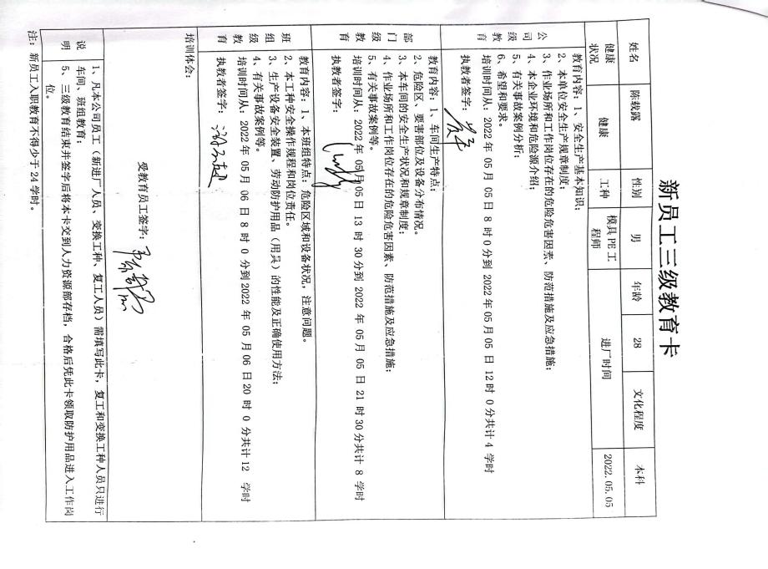  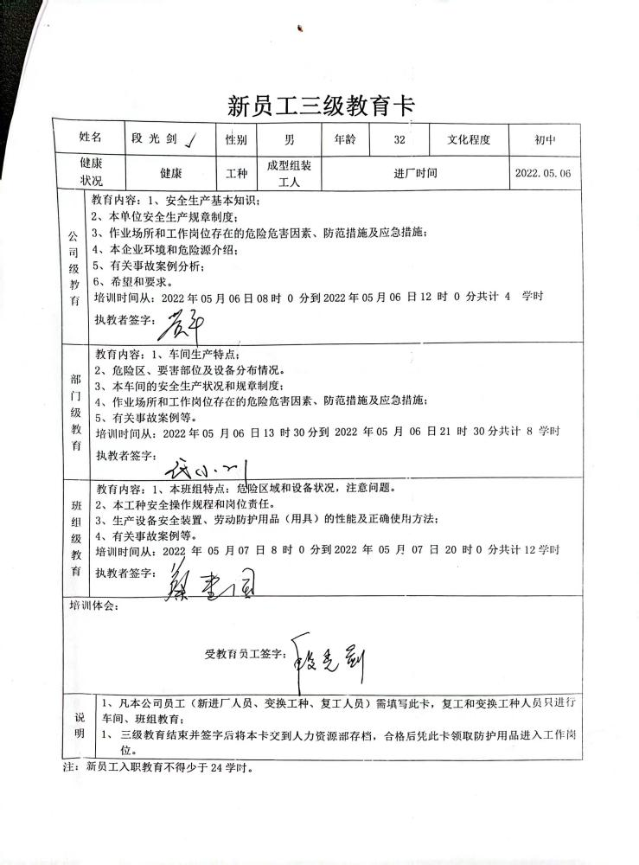  公司的电工、叉车工都是持证上岗，人员证照见附件。  查看，生产场地的电器设备、电缆、配电设施完好，设置规范，无不符合情况。  3、机械伤害管理：  现场了解：公司制订了人员防护管理规定、应急管理规定。  查，制造中心员工定期参加操作规程的培训。  现场查看，员工操作符合要求。  现场查看，制造中心有CNC加工中心、铣床、车床等设备前加有围栏，能起到防金属飞屑造成伤害的防护。  现场查看，配置了必备的应急药品，如创口贴、急救包等。  4、意外伤害（物体打击、砸伤、烫伤、车辆伤害等）管理：  1）对参与过程活动的吊装作业人员进行健康安全教育，树立安全防护意思。在作业活动前，应进行安全交底；在作业过程中，应遵守各项安全操作规程；2）在生产车间有安全警示标识，行车操作人员和大型模具转运人员都佩戴有安全帽；3）经常检查作业活动场所的安全状况，发现安全隐患及时通知相关部门进行消除；4）在注塑成型工序，注塑机、烘干机等设备上标识有高温烫伤警示语，能起到预防控制作用；5）对叉车操作工做好安全的培训教育，不无证叉车作业，严格执行操作规程，遵守交通规则、道路安全法。  在模具制造车间，行车正在进行吊装操作，操作员工未按要求佩戴安全帽，不符合标准及管理要求。  查特种设备的管理：提供有叉车、行车、电梯的定期检验报告，检验结论：合格，具体报告内容见附件。 | N
应急准备和响应 | O8.2 | 查见：《应急准备和响应控制程序》、《突发事件应急处置预案》、《应急演练预案》等。  制造中心相关人员参加了2022年5月31日在公司空场地进行的消防演练。  查，能提供以上演练记录及演练效果评估报告。通过演练，所有员工的消防安全基本知识都有了较大提高。使员工掌握了安全逃生的方式和路径，员工能按预案执行和获救等。  查应急准备：车间生产区域，配置灭火器、消防栓，性能完好。 | 符合
说明：不符合标注N
管理体系审核记录表
过程与活动、  抽样计划 | 涉及  条款 | 受审核部门：技术中心， 主管领导：张晓东， 陪同人员：袁立荣 | 判定
 |  | 审核员：杨珍全 ， 审核时间：2022年11月10日下午
 |  | 审核条款：OHSMS：5.3组织的角色、职责和权限；6.1.2危险源辨识和职业安全风险评价；6.2目标及其实现的策划；7.4信息和沟通；8.1运行策划和控制；8.2应急准备和响应；
组织的角色、职责和权限 | O5.3 | 查，技术中心的岗位职责和权限如下：  a) 改进生产制造方法。  b) 实施标准生产作业方法。  c) 控制生产成本。  d) 管理生产现场与财产。  e) 管理与控制用料。  f) 控制、自检产品质量。  g) 检查安全生产，处理安全事故。  h) 协助其他部门开展质量、环境、职业健康安全检查、监督机构工作。  i)实施公司制定的环境及职业健康安全目标指标和管理方案，实施其他管理规范或制度；  ……  技术中心负责人对部门职责清楚。 | 符合
目标及其实现的策划 | O6.2 | 查技术中心的职业健康安全目标指标： 考核情况（2022年4月-10月）  1）火灾事故为0； 实测：未发生火灾事故  考核结果：均能达到要求。  查，公司编制了环境安全目标管理实施方案：制定、执行程序或作业文件；加强监测和测量；培训与教育；应急响应。 | 符合
危险源识别、评价与控制措施 | O6.1.2 | 查，技术中心经过辨识与评审形成了《危险源（危害）辨识、评价登记表》，共识别出以下主要危险源，包括电气使用不当造成火灾；设备漏电、线路老化造成触电伤人；在生产车间现场检查产品质量出现机械伤害、烫伤、中暑等潜在危险源。  采用的是经验判断法、过程分析法识别。  打分法确定重大风险：1）火灾；2）机械伤害； 3）触电；4）烫伤。危险源辨识基本充分、风险等级评价基本合理。  查，风险控制措施有：  安全知识、消防知识宣传、教育及培训；  定期安全检查等。  危险源识别基本充分，控制措施需要完善。 | 符合
信息和沟通 | O7.4 | ---《信息交流控制程序》规定了公司内外信息交流、协商的对象、方式、记录等。  对部门之间有需要交流的有关安全健康管理信息，在公司内部利用部门会议、宣传栏进行安全管理方针及目标、指标、管理方案等内容的宣传、沟通。  外部，对供方和顾客等相关方进行了管理方针、产品使用环保要求的沟通，主要通过网络、交流及产品说明书、合同等方式进行，并达成一致性意见实施有效控制。  查见内部交流主要通过直接面谈、会议、文件、培训方式，外部交流主要通过电话、信函方式。  查见：部门内部会议记录表，沟通信息包括：  1）告知员工：职业健康安全事务代表是徐玲玲。  2）告知员工：职业健康安全管理体系建立的依据、标准和意义；  3）组织员工学习：安全健康管理有关的法律法规，包括《劳动合同法》、《工伤保险条例》、《职业病防治法》等关于员工权益、保险等内容；  4）将健康管理、劳动保护要求、安全要求和意义作为新员工岗前培训内容。  审核时未发现有相关方投诉和安全违规情况发生。 | 符合
运行策划和控制 | O8.1 | 查，技术中心实施以下环境安全管理制度：《运行控制程序》、《消防安全管理制度》、《用电安全管理规定》、《火灾事故应急救援预案》、《劳动防护用品管理制度》等。  据介绍，公司产品服务流程为：  塑胶件工艺流程：原料——混料——烘干——注塑成型——冷却——修边——检验——真空镀膜——检验入库。  模具的生产工艺流程：模具钢材——机加工（车、铣、磨、钻、CNC加工、电火花）——组装——表面处理（喷砂、抛光、咬花）外协——试模——交付。  查技术中心不可接受风险源：火灾、机械伤害、触电、烫伤；  查技术中心办公区域安全运行控制情况：  办公过程注意节约用电，做到人走灯灭，电脑长时间不用时关机，下班前要关闭电源；  办公过程使用的电器如：空调、电脑、灯具均符合安全设计要求，使用过程注意安全，预防线路老化引发火灾，工作时间平均每天8小时；  部门人员外出办事或服务时严格按客户要求进行防控（如提供核酸证明，需佩戴口罩和测量体温等）。  现场查看：未发现大功率电器使用；现场电线有穿管保护，固定布局、现场有禁止吸烟的提醒，办公设备均有接地保护。  抽查机械伤害、烫伤、中暑等危险源管理措施：对部门人员进行健康安全教育，树立安全防护意思。在生产车间质量检查和巡查时注意行走路线和区域避免加工机床、行车等带来机械伤害、物体打击，不随意接触注塑机、烘干机等以避免烫伤；夏季高温天气进入生产车间检查时配备防暑降温药品，有效避免中暑风险。  安全运行控制符合管理及标准要求。 | 符合
应急准备和响应 | O8.2 | 查见：《应急准备和响应控制程序》、《消防与疏散演习实施方案》  技术中心工作人员的在办公室组织下，参加了公司组织的“火灾消防知识培训”。  查见：消防演练实况记录：技术中心相关人员参加了2022年5月31日进行的消防应急预案演练。  查，现场对应，公司员工的安全逃生意识有明显的改善和较大提高。使员工掌握了安全逃生的方式和路径。同时使员工掌握了灭火器材的使用。  查应急准备：技术中心办公区域，配置灭火器、消防栓，性能完好。 | 符合
说明：不符合标注N

管理体系审核记录表
过程与活动、  抽样计划 | 涉及  条款 | 受审核部门：品控中心， 主管领导： ， 陪同人员：袁立荣 | 判定
 |  | 审核员：文平 ， 审核时间：2022年11月10日
 |  | 审核条款：
组织的角色、职责和权限 | S5.3 | 查，品控中心的岗位职责和权限如下：  a）处理原料入厂质量检验及异常情况。  b) 制定质量准则，经批准后实施。  c) 检查与记录成品质量。  d) 检查与记录生产过程中的产品质量。  e) 使用与保管检验器具。  f) 处理与追踪质量异常事件。  g) 执行质量管理的各种活动。  h) 协同处理质量投诉。  i) 协助其他部门开展质量、环境、职业健康安全检查、监督机构工作。  j) 分析、报告质量问题。  K)配合各部门对公司质量、环境、安全检查，确保公司质量、环境、安全管理运行正常。  品控中心负责人对部门职责清楚。 | 符合
目标及其实现的策划 | S6.2 | 查技术中心的环境、职业健康安全目标指标： 考核情况（2022年4月-9月）  1）火灾事故发生率为0； 实测： 0  考核结果：均能达到要求。  查，公司编制了环境安全目标管理实施方案：制定、执行程序或作业文件；加强监测和测量；培训与教育；应急响应。 | 符合
危险源识别、评价与控制措施 | S6.1.2 | 查，品控中心经过辨识与评审形成了《危险源辩识、风险评价控制程序》共识别出12项危险源，包括电气使用不当造成火灾；设备漏电、线路老化造成触电伤人；在车间品控管理现场出现机械伤害等潜在危险源。  采用的是经验判断法、过程分析法识别。  打分法确定重大风险：火灾、机械伤害、触电、烫伤；。危险源辨识基本充分、风险等级评价基本合理。  查，风险控制措施有：  安全知识、消防知识宣传、教育及培训；  定期安全检查等。  危险源识别基本充分，控制措施需要完善。 | 符合
信息和沟通 | S7.4 | ---《信息交流控制程序》规定了公司内外信息交流、协商的对象、方式、记录等。  对部门之间有需要交流的有关安全健康管理信息，在公司内部利用部门会议、宣传栏进行安全管理方针及目标、指标、管理方案等内容的宣传、沟通。  外部，对供方和顾客等相关方进行了管理方针、产品使用环保要求的沟通，主要通过网络、交流及产品说明书、合同等方式进行，并达成一致性意见实施有效控制。  查见内部交流主要通过直接面谈、会议、文件、培训方式，外部交流主要通过电话、信函方式。  查见：部门内部会议记录表，沟通信息包括：  1）告知员工：职业健康安全事务代表是徐玲玲。  2）告知员工：职业健康安全管理体系建立的依据、标准和意义；  3）组织员工学习：安全健康管理有关的法律法规，包括《劳动合同法》、《工伤保险条例》、《职业病防治法》等关于员工权益、保险等内容；  4）将健康管理、劳动保护要求、安全要求和意义作为新员工岗前培训内容。  审核时未发现有相关方投诉和安全违规情况发生。 | 符合
运行策划和控制 | S8.1 | 查，品控中心实施以下环境安全管理制度：《运行控制程序》、《消防安全管理制度》、《用电安全管理规定》、《火灾事故应急救援预案》、《劳动防护用品管理制度》等。  据介绍，公司产品服务流程为：  塑胶件工艺流程：原料——混料——烘干——注塑成型——冷却——修边——检验——真空镀膜——检验入库。  模具的生产工艺流程：模具钢材——机加工（车、铣、磨、钻、CNC加工、电火花）——组装——表面处理（喷砂、抛光、咬花）外协——试模——交付。  查品控中心不可接受风险源：火灾、机械伤害、触电、烫伤；  查品控中心办公区域安全运行控制情况：  办公过程注意节约用电，做到人走灯灭，电脑长时间不用时关机，下班前要关闭电源；  办公过程使用的电器如：空调、电脑、灯具均符合安全设计要求，使用过程注意安全，预防线路老化引发火灾，工作时间平均每天8小时；  部门人员外出办事或服务时严格按客户要求进行防控（如提供核酸证明，需佩戴口罩和测量体温等）。  现场查看：未发现大功率电器使用；现场电线有穿管保护，固定布局、现场有禁止吸烟的提醒，办公设备均有接地保护。  抽查机械伤害、烫伤、中暑等危险源管理措施：对部门人员进行健康安全教育，树立安全防护意思。在生产车间质量检查和品控巡查时注意行走路线和区域避免加工机床、行车等带来机械伤害、物体打击，不随意接触注塑机、烘干机等以避免烫伤；夏季高温天气进入生产车间检查时配备防暑降温药品，有效避免中暑风险。  安全运行控制符合管理及标准要求。 | 符合
应急准备和响应 | S8.2 | 查见：《应急准备和响应控制程序》、《消防与疏散演习实施方案》  品控中心工作人员的在办公室组织下，参加了公司组织的“火灾消防知识培训”。  查见：消防演练实况记录：品控中心相关人员参加了2022年5月31日进行的消防应急预案演练。  查，现场对应，公司员工的安全逃生意识有明显的改善和较大提高。使员工掌握了安全逃生的方式和路径。同时使员工掌握了灭火器材的使用。  查应急准备：品控中心办公区域，配置灭火器、消防栓，性能完好。 | 符合
说明：不符合标注N

